Министерство науки и высшего образования Российской Федерации

Пензенский государственный университет

Кафедра «Вычислительная техника»

**ОТЧЕТ**

по лабораторной работе №5

по курсу «Электротехника, электроника и схемотехника»

на тему «Изучение принципов работы и использования триггеров»

Вариант №5

Выполнили:

студенты группы 20ВВ4:

Кривцов Н.А.

Горбунов Н.А.

Приняли:

Бычков А. С.

Семенов А. О.

Пенза 2022

**Цель работы:** изучить особенности функционирования асинхронного и синхронного RS-триггера на элементах И-НЕ, D-триггера, JK-триггера и их возможных применений.

|  |  |
| --- | --- |
| Вариант | Входные сигналы триггеров |
| 5 | S =J=a |
| R=K=D=d |

1. Изучение особенностей функционирования асинхронного RS-триггера на элементах И‑НЕ.

|  |  |  |  |  |
| --- | --- | --- | --- | --- |
| *R* | *S* | $$Q$$ | $$\overline{Q}$$ |  |
| 0 | 0 | 1 | 1 |  |
| 0 | 1 | 0 | 1 |  |
| 1 | 0 | 1 | 0 |  |
| 1 | 1 | зк | |  |

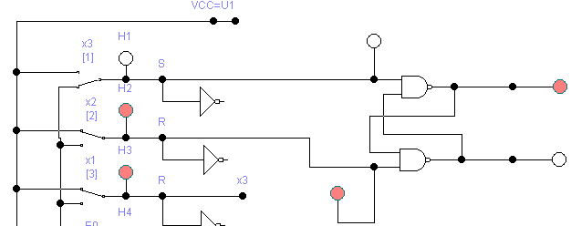



1. Изучение особенностей функционирования асинхронного RS-триггера на элементах ИЛИ‑НЕ.

|  |  |  |  |  |
| --- | --- | --- | --- | --- |
| *S* | *R* | $$Q$$ | $$\overline{Q}$$ |  |
| 0 | 0 | зк | |  |
| 0 | 1 | 0 | 1 |  |
| 1 | 0 | 1 | 0 |  |
| 1 | 1 | 0 | 0 |  |

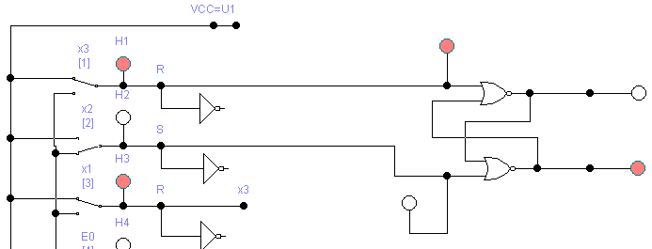



1. Изучение особенностей функционирования синхронного RS-триггера на элементах И‑НЕ.

|  |  |  |  |  |  |
| --- | --- | --- | --- | --- | --- |
| *С* | *R* | *S* | $$Q$$ | $$\overline{Q}$$ |  |
| 0 | - | - | зк | |  |
| 1 | 0 | 0 | зк | |  |
| 1 | 0 | 1 | 1 | 0 |  |
| 1 | 1 | 0 | 0 | 1 |  |
| 1 | 1 | 1 | 1 | 1 |  |

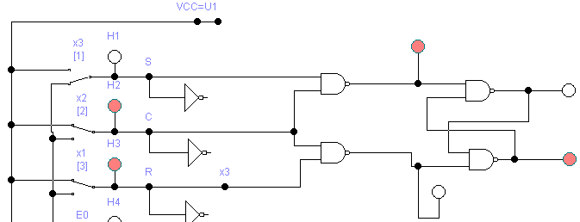



1. Изучение особенностей функционирования синхронного RS-триггера на элементах ИЛИ‑НЕ.

|  |  |  |  |  |  |
| --- | --- | --- | --- | --- | --- |
| *С* | *S* | *R* | $$Q$$ | $$\overline{Q}$$ |  |
| 1 | - | - | зк | |  |
| 0 | 0 | 0 | 0 | 0 |  |
| 0 | 0 | 1 | 1 | 0 |  |
| 0 | 1 | 0 | 0 | 1 |  |
| 0 | 1 | 1 | зк | |  |

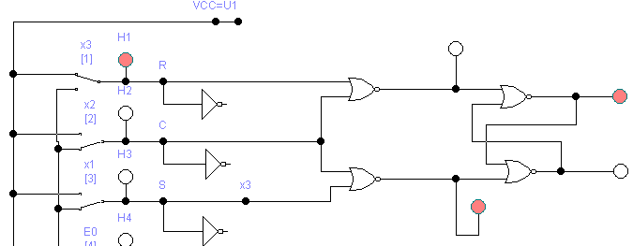



1. Изучение особенностей функционирования двухступенчатого синхронного RS‑триггера на элементах И‑НЕ.

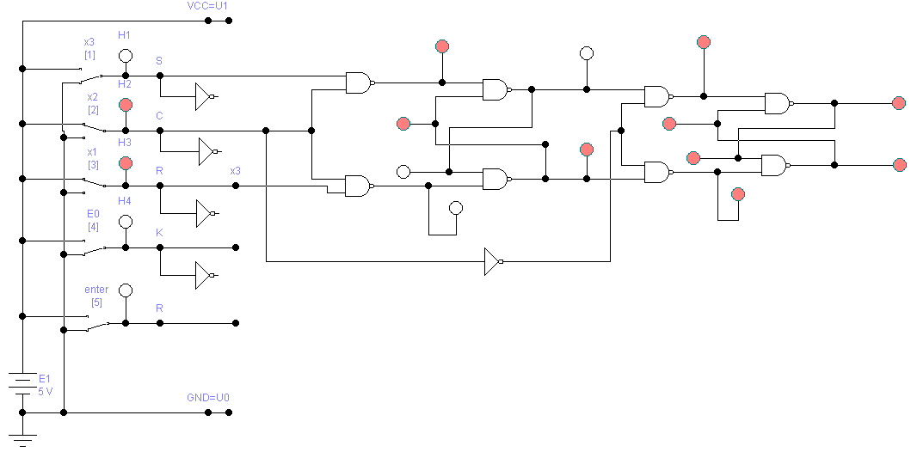

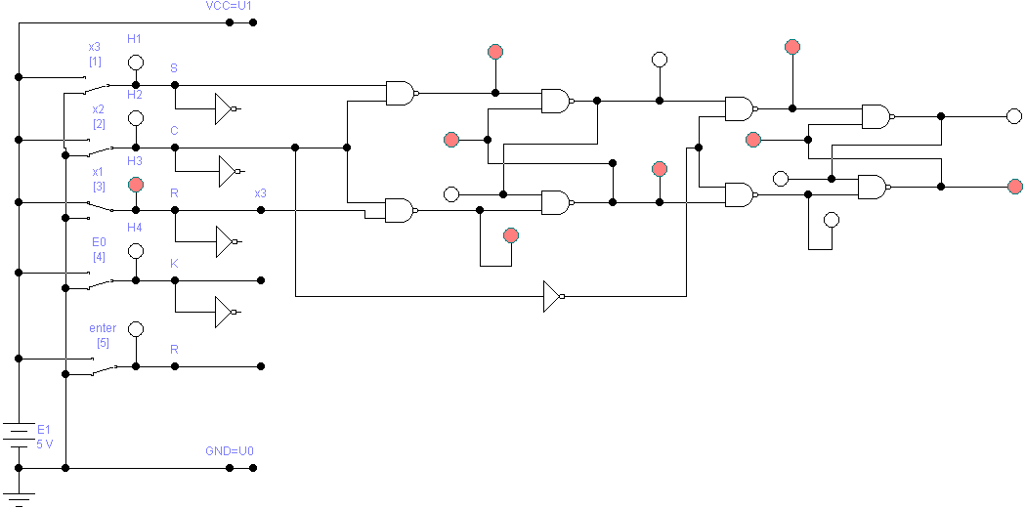





1. Собрали D-триггер, имеющий асинхронные S и R входы.

|  |  |  |
| --- | --- | --- |
| *C* | *D* | *Q* |
| 0 | - | зк |
| ↑ | 0 | 0 |
| ↑ | 1 | 1 |

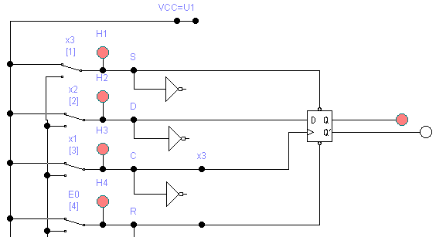



1. Собрали JK-триггер, имеющий асинхронные S и R входы.

|  |  |  |  |
| --- | --- | --- | --- |
| *C* | *J* | *K* | *Q* |
| 0 | - | - | зк |
| ↓ | 0 | 0 | зк |
| ↓ | 0 | 1 | 0 |
| ↓ | 1 | 0 | 1 |
| ↓ | 1 | 1 | T |

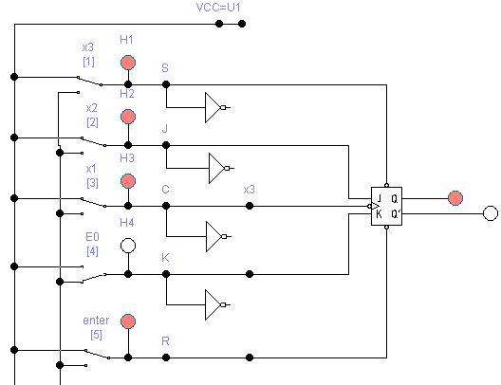



Вывод: в ходе выполнения данной лабораторной работы были изучены особенности функционирования асинхронного и синхронного RS-триггера на элементах И-НЕ, D‑триггера, JK-триггера и их возможных применений.